**Свыше 900 социальных контрактов уже заключили в Курской области**

[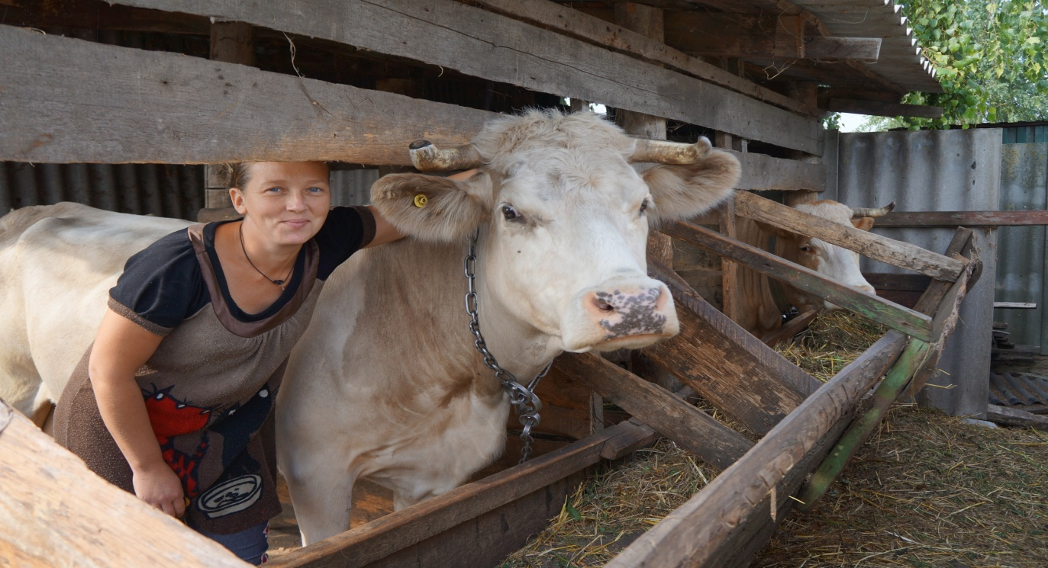](https://adm2.rkursk.ru/upload/iblock/220/DSC07296.JPG)

В этом году на территории нашего региона начала действовать федеральная программа по предоставлению социального контракта. Заключено уже 926 таких соглашений на общую сумму более 52 млн рублей.

К примеру, в Щигровском районе такой возможностью активно пользуются многодетные семьи: всего оформлено 35 соцконтрактов.

Выплату на развитие личного подсобного хозяйства в размере 100 тысяч рублей получила семья Анны Русановой из села Охочевка; в доме растут пятеро детей.

«Недавно у нас появилась вторая кормилица - корова Иволга. Собственные средства еще на одну корову нам пришлось бы собирать долго. Благодаря соцконтракту, который мы заключили недавно в районном управлении соцобеспечения, такое стало возможным уже сейчас. Это помогает прокормить большую семью, а излишки сельхозпродукции я реализую среди заказчиков в районе», - рассказала Анна Русанова.

За хозяйством, в котором 2 коровы, 2 телки, 2 бычка, а также домашняя птица, ухаживают всей семьей: помогают старшие дети и муж.

Благодаря социальному контракту завести подсобное хозяйство смогла и одинокая многодетная мама, социальный работник Юлия Макарова.

«До этого у меня были только козочки. На полученные средства смогла приобрести корову и несколько поросят. Хозяйство стало дополнительным источником дохода. Я сейчас в отпуске по уходу за полуторагодовалой дочкой, сын помогает мне с хозяйством. Конечно, это требует немалых сил», - рассказала Юлия Макарова.

Социальный контракт — это соглашение между органом соцзащиты и гражданином по оказанию государственной социальной помощи. Оно направлено на разработку индивидуальной программы социальной адаптации для малоимущих граждан, чтобы они смогли преодолеть трудную жизненную ситуацию или приобрести постоянный заработок.

До конца года в Курской области планируют заключить более 2 тысяч социальных контрактов. Заявления на участие в программе принимают органы социальной защиты населения по месту жительства курян. Подробности можно уточнить в комитете социального обеспечения, материнства и детства Курской области (г. Курск, ул. Моковская, 2г, тел.: +7 (4712) 35-75-23).